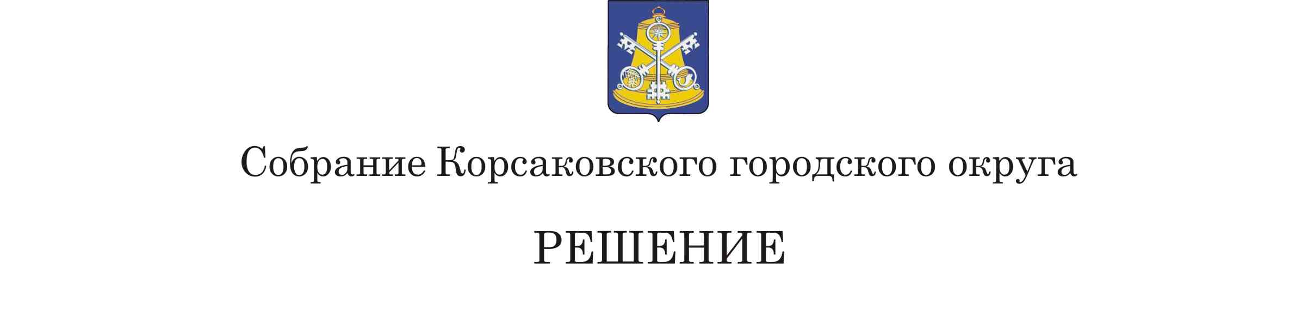

От 29.07.2022 № 163/07-52 .

На 52 - м заседании 6-го созыва
О внесении изменений в решение Собрания Корсаковского городского округа от 27.04.2021 № 122/04-37 «Об утверждении прогнозного плана приватизации муниципального имущества на 2021 – 2023 годы»

В соответствии с решением Собрания Корсаковского городского округа от 01.07.2010 № 13 «Об утверждении Положения о порядке приватизации муниципального имущества Корсаковского городского округа», статьями 27, 50 Устава муниципального образования «Корсаковский городской округ» Сахалинской области Собрание РЕШИЛО:
1. Внести в решение Собрания Корсаковского городского округа от 27.04.2021 № 122/04-37 «Об утверждении прогнозного плана приватизации муниципального имущества на 2021 – 2023 годы» (в редакции решения Собрания Корсаковского городского округа от 23.06.2021 № 138/06-40) следующие изменения:
1.1. Дополнить раздел 1 «Перечень муниципального имущества, которое планируется приватизировать» пунктами 8-18 следующего содержания:
«
8. | Нежилое помещение, кадастровый номер 65:04:0000020:1001 |  | г. Корсаков, ул. Гвардейская, д. 1, пом. № 2 на плане 2 этажа | Назначение: нежилое, общая площадь 13,6 кв. метров | 2022-2023 годы
9. | Нежилое помещение, кадастровый номер 65:04:0000017:873 |  | г. Корсаков, ул. Вокзальная, д. 44, пом. 39 | Назначение: нежилое, общая площадь 43,4 кв. метров | 2022-2023 годы
10. |  | Нежилое помещение, кадастровый номер 65:04:0000017:296 | г. Корсаков, ул. Вокзальная, д. 40, пом. 2 | Назначение: нежилое, общая площадь 51,6 кв. метр, этаж 1 | 2022-2023 годы
11. |  | Нежилое помещение, кадастровый номер 65:04:0000014:561 | г. Корсаков, ул. Советская, д. 46, пом. 1, 2 | Назначение: нежилое, общая площадь 87,1 кв. метров, этаж цокольный | 2022-2023 годы
12. |  | Нежилое помещение, кадастровый номер 65:04:0000031:780) | г. Корсаков, ул. Советская, д. 8, пом. 1-5 | Назначение: нежилое, общая площадь 58,4 кв. метров, этаж 1 | 2022-2023 годы
13. |  | Нежилое помещение, кадастровый номер 65:04:0000014:1019 | г. Корсаков, ул. Нагорная, 68В, пом. б.н.#2 | Назначение: нежилое, общая площадь 51 кв. метр, этаж 1, номера на поэтажном плане 1; 4-8 | 2022-2023 годы
14. |  | Здание магазина, кадастровый номер 65:03:0000008:361 | Корсаковский район, с. Чапаево, ул. Заречная, д. 1 | Здание, назначение: нежилое, общая площадь 163,9 кв. метра, вместе с земельным участком (кадастровый номер 65:03:0000008:164) общей площадью 355 кв. метров | 2022-2023 годы
15. |  | Административное здание, кадастровый номер 65:04:0000018:172  Здание склада, кадастровый номер 65:04:0000018:173 | г. Корсаков, ул. Ушакова, д. 1б | Здание, назначение: нежилое, общая площадь 351,3 кв. метр, лит. АА1,  Здание, назначение: нежилое, общая площадь 92,5 кв. метра, 1-этажное, лит. Б  Общая площадь земельного участка (кадастровый номер 65:04:0000018:30) 2 600 кв. метров | 2022-2023 годы
16. |  | Станция технического обслуживания, кадастровый номер  65:04:0000029:273 | г. Корсаков, пер. Авиационный, д. 2б | Здание, назначение: нежилое, общая площадь 232,2 кв. метра с земельным участком (кадастровый номер 65:04:0000029:263) общей площадью 993 кв. метра | 2022-2023 годы
17. |  | Нежилое здание, кадастровый номер 65:04:0000016:569 | г. Корсаков, пер. Корабельный, д. 2 | Здание, назначение: нежилое, общая площадь 444,8 кв. метра, с земельным участком (кадастровый номер 65:04:0000016:53) общей площадью 2636 кв. метров | 2022-2023 годы
18. |  | Нежилое помещение, кадастровый номер 65:04:0000014:2907 | г. Корсаков, ул. Советская, д. 51, пом. 2-12 | Назначение: нежилое, общая площадь 70,5 кв. метров, этаж: подвал | 2022-2023 годы
».
1.2. Абзац первый раздела 4 «Прогнозируемая сумма доходов, связанных с приватизацией» изложить в следующей редакции:
«Ожидаемое поступление доходов в бюджет муниципального образования «Корсаковский городской округ» Сахалинской области от приватизации муниципального имущества в 2021 – 2023 годах определено с учетом ранее проведенных в соответствии с Федеральным законом от 29.07.1998 № 135-ФЗ «Об оценочной деятельности в Российской Федерации» оценок рыночной стоимости недвижимого имущества для использования права приватизации и составит в 2021 году – 215,15 тыс. рублей, в 2022 году – 5 313,00 тыс. рублей, в 2023 году – 5 313,00 тыс. рублей.».
2. Опубликовать настоящее решение в газете «Восход».

Председатель Собрания
Корсаковского городского округа Л.Д. Хмыз

